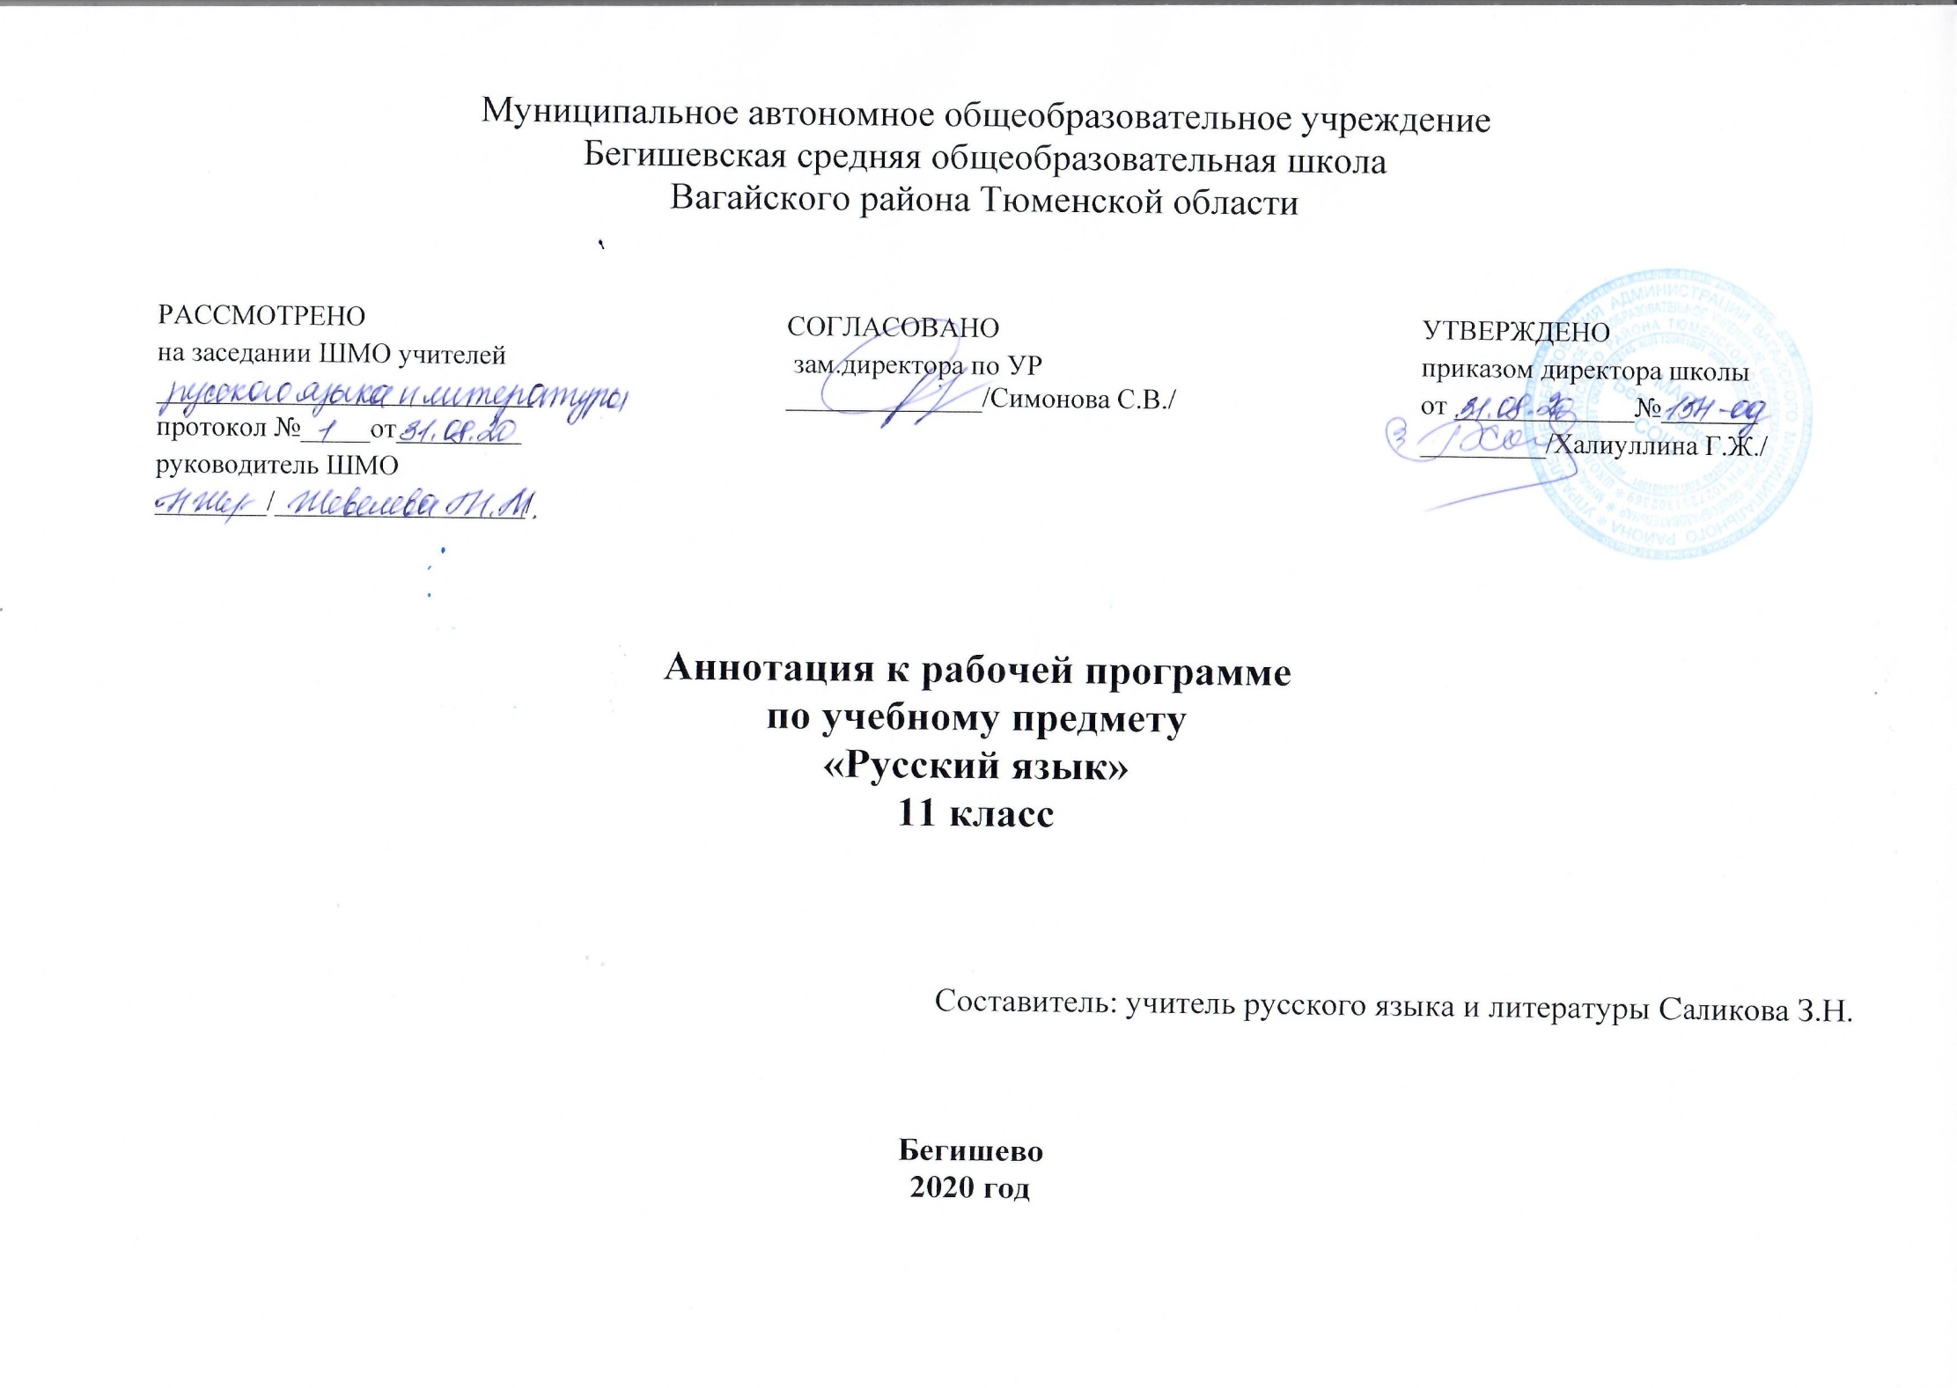
Нормативная база и УМК
Рабочая программа разработана на основе следующих документов:
- Закон РФ «Об образовании в Российской Федерации» от 29 декабря 2012 года № 273- ФЗ;
- Порядок организации и осуществления образовательной деятельности по основным общеобразовательным программам - образовательным программам начального общего, основного, общего и среднего общего образования (утвержден приказом Минобрнауки России от 30.08.2013 № 1015;
- Приказ Минобразования РФ от 5 марта 2004 г. N 1089 "Об утверждении федерального компонента государственных образовательных стандартов начального общего, основного общего и среднего (полного) общего образования";
- Приказ Минобрнауки России от 07.06.2017 N 506 "О внесении изменений в федеральный компонент государственных образовательных стандартов начального общего, основного общего и среднего (полного) общего образования, утвержденный приказом Министерства образования Российской Федерации от 5 марта 2004 г. N 1089";
- Устав МАОУ Бегишевская СОШ;
- Авторской программы «Русский язык» 10-11 классы , авторы М.Т.Баранов, Т.А. Ладыженская, Л.А Тростенцова. М: «Просвещение», 2016 год.

Сведения об используемом учебнике
- Гольцова Н.Г., Шамшин И.В., Мищерина М.А. Русский язык. 10-11 классы: Учебник для общеобразовательных учреждений базовый уровень: в 2 ч./.М.: Русское слово. 2013г.
- Гольцова Н.Г. Программа к учебнику «Русский язык. 10-11 классы». М.: «Русское слово», 2012 г.
Цели и задачи обучения

Изучение русского языка на базовом уровне среднего (полного) общего образования направлено на достижение следующих целей:
- воспитание гражданина и патриота; формирование представления о русском языке как духовной, нравственной и культурной ценности народа; осознание национального своеобразия русского языка; овладение культурой межнационального общения;
- развитие и совершенствование способности к речевому взаимодействию и социальной адаптации; информационных умений и навыков; навыков самоорганизации и саморазвития; готовности к трудовой деятельности, осознанному выбору профессии;
- освоение знаний о русском языке как многофункциональной знаковой системе и общественном явлении; языковой норме и ее разновидностях; нормах речевого поведения в различных сферах общения;
- овладение умениями опознавать, анализировать, классифицировать языковые факты, оценивать их с точки зрения нормативности; различать функциональные разновидности языка и моделировать речевое поведение в соответствии с задачами общения;
- применение полученных знаний и умений в собственной речевой практике; повышение уровня речевой культуры, орфографической и пунктуационной грамотности.
Достижение указанных целей осуществляется в процессе совершенствования коммуникативной, языковой и лингвистической (языковедческой), культуроведческой компетенций.

Описание места учебного предмета в учебном плане школы Место предмета в учебном плане
На изучение предмета в 10 классе отводится 2 часа в неделю, всего 68 часов за учебный год.
На изучение предмета в 11 классе отводится 2 часа в неделю, всего 68 часов за учебный год.
Периодичность и формы текущего контроля и промежуточной аттестации.
Основными методами проверки знаний и умений обучающихся по русскому языку являются устный опрос, письменные и контрольные работы. К письменным формам контроля относятся: контрольные работы, тесты, диктанты, изложение.

